РОССИЙСКАЯ ФЕДЕРАЦИЯ
РОСТОВСКАЯ ОБЛАСТЬ
МУНИЦИПАЛЬНОЕ ОБРАЗОВАНИЕ
«СИНЕГОРСКОЕ СЕЛЬСКОЕ ПОСЕЛЕНИЕ»
АДМИНИСТРАЦИЯ СИНЕГОРСКОГО СЕЛЬСКОГО ПОСЕЛЕНИЯ
ПОСТАНОВЛЕНИЕ
от 25.10.2023 № 205
п. Синегорский

О внесении изменений в постановление Администрации Синегорского сельского поселения от 30.11.2022 № 196

Руководствуясь постановлением Правительства Ростовской области от 02.11.2021 № 914, генеральным планом Синегорского сельского поселения, утвержденным решением Собрания депутатов Синегорского сельского поселения от 29.02.2012 г. № 97, правилами землепользования и застройки Синегорского сельского поселения, утвержденными решением Собрания депутатов Синегорского сельского поселения от 09.07.2012 г. №110, Администрация Синегорского сельского поселения постановляет:

1. Внести в приложение к постановлению Администрации Синегорского сельского поселения от 30.11.2022 № 196 «Об утверждении схемы размещения гаражей, являющихся некапитальными сооружениями, либо стоянок технических средств или других средств передвижения инвалидов вблизи их места жительства на территории Синегорского сельского поселения» сведения, дополнив листом № 77, согласно приложению.
2. Постановление вступает в силу со дня его официального опубликования.
3. Контроль за исполнением постановления оставляю за собой.

Глава Администрации  Синегорского сельского поселения | А. В. Гвозденко
Верно:  заведующий сектором по общим и земельно-правовым вопросам | С. П. Беседина

Приложение:
Постановление Администрации
Синегорского сельского поселения от 25.10.2023 № 205

N п/п | Условный номер объекта <1> | Адресные ориентиры объекта |  | Кадастровый номер земельного участка <2> | Вид объекта <3> |  | Площадь места размещения объекта, квадратных метров <4>
1 | 2 | 3 |  | 4 | 5 |  | 6
77 | 77Г20 | ул. Макарова, 8 |  | - | гараж |  | 24,01
Графическое изображение места (мест) размещения объекта (объектов)
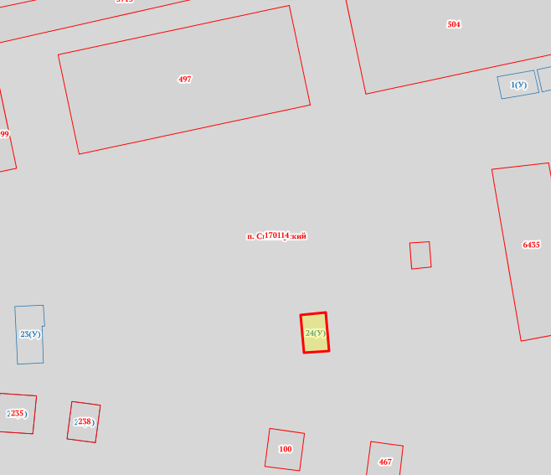

Лист N: _77___________
Масштаб <5>: 1:500
Условные обозначения:- место допустимого устройства парковочных мест
и некапитальных сооружений
Условный номер объекта <1>:77Г20
Обозначение характерных точек границ |  |  | Координаты <6>
 |  |  | Х |  |  | Y
1 |  |  | 2 |  |  | 3
1 |  |  | 508233.68 |  |  | 2289829.97
2 |  |  | 508234.02 |  |  | 2289833.95
3 |  |  | 508228.04 |  |  | 2289834.47
4 |  |  | 508227.7 |  |  | 2289830.48
1 |  |  | 508233.68 |  |  | 2289829.97

<1> Указывается условный номер объекта, представляющий собой последовательный ряд цифр, состоящий из трех позиций:
позиция 1 - порядковый номер листа (1, 2,...n);
позиция 2 - обозначение вида объекта (Г - гараж, С - стоянка);
позиция 3 - порядковый номер объекта (1, 2,...n).
<2> Указывается при наличии кадастрового номера земельного участка.
<3> Указывается вид объекта (гараж, стоянка).
<4> Указывается площадь места размещения объекта, вычисленная с использованием технологических и программных средств, в том числе размещенных на официальном сайте федерального органа исполнительной власти, уполномоченного в области государственного кадастрового учета недвижимого имущества и ведения Единого государственного реестра недвижимости, в информационно-телекоммуникационной сети "Интернет" с округлением до 1 квадратного метра.
<5> Графическая часть Схемы размещения объектов разрабатывается в виде плана в одном из следующих масштабов 1:2000, 1:1000, 1:500.
<6> Указываются значения координат, полученные с использованием технологических и программных средств, в том числе размещенных на официальном сайте федерального органа исполнительной власти, уполномоченного в области государственного кадастрового учета недвижимого имущества и ведения Единого государственного реестра недвижимости, в информационно-телекоммуникационной сети "Интернет", с округлением до 0,01 метра.

заведующий сектором по общим
и земельно-правовым вопросам С. П. Беседина

